НОД. Тема: “Во саду ли в огороде…”
Цель: уточнение и расширение представлений детей об огородных и садовых растениях ;домашних животных. Воспитание бережного отношения к родной земле, уважения к труду земледельцев.

Образовательная область: «Познавательное развитие»
Интеграция образовательных областей:
« Социально-коммуникативное развитие»
«Художественно-эстетическое развитие»
Тип: интегрированное
Возраст детей: 5-6 лет

Задачи:
Образовательные
Продолжать знакомить детей с огородными и садовыми растениями;домашними животными.
Обогащать словарный запас детей;
Формировать умение оформлять в речи свои рассуждения, объяснения,
доказательства; развивать связную речь.
учить употреблять разные формы предложений
Развивающие
развивать произвольное внимание, расширять его объем, концентрацию и
устойчивость;
развивать слуховую и зрительную память;
развивать восприятие вкуса, целостность восприятия и мелкую моторику;
формировать логическое мышление;
обогащать словарный запас детей;
формировать умение оформлять в речи свои рассуждения, объяснения,
доказательства; развивать связную речь.
Воспитательные
Воспитывать готовность научить других тому, что умеет сам ;умение работать в коллективе
Воспитание бережного отношения к родной земле, уважения к труду земледельцев
Оборудование
Ферма DUPLO
Развивающая игра ТактиЛото
Настольная песочница
Развивающая игра СенсиБар
Набор деревянных фигурок Люди и животные
Развивающая игра «Определи на ощупь»
Дом DUPLO

Предварительная работа:

Название мероприятия | Цель | Содержание предварительной работы
ПОНЕДЕЛЬНИК:  « Волшебница - осень» | Сформировать представление об осени, как времени года, о существенных признаках сезона. Развивать эстетический вкус детей. Воспитывать у детей бережное и сознательное отношение к окружающей среде. | -Беседа об осени (приметы)  - пословицы и народные приметы об осени.  -Рассматривание осенних пейзажей.  -Экскурсия в осенний парк.  -д. игра: « Четвертый лишний» ( признаки осени)  -Художественное слово: К. Бальмонт «ОСЕНЬ»  -с/р. игра: «Магазин цветов»  - Наблюдение за цветущими цветами на клумбе.  -Загадки об осени.  Игра «Рисуем на песке»  Варианты игры:  - Экскурсия по зоопарку  - Найди силуэт  - Тень  - Игра с использованием мольберта Сенсино
ВТОРНИК:  « Хоровод  деревьев» | Конкретизировать представление об осенних изменениях в природе. Упражнять детей в различии растений в осеннем наряде, обогатить эстетический опыт, вызвать радостное переживание от восприятия красоты осеннего леса. | -экскурсия в осенний лес детского сада.  -Наблюдение за деревьями в лесу детского сада.  - П./и: "1,2,3 к дереву беги", Метание шишек в дерево правой и левой рукой, "Поймай грибок"  Пальчиковая гимнастика "Осень"  - Дидактические игры: "Найди дерево", "Сравни".  -Труд. Собрать красивые листья для аппликации. Собрать и разложить по коробочкам природный материал.  - Индивидуальная работа.  "Собери только желтые; зеленые, красные листочки", "Что это…", "Направо – налево". - Худ. Слово: И. Бунин «Листопад»  Игра с набором для разыгрывания сюжетов «Семья»  Развивающая игра ТактиЛото
СРЕДА:  « Хозяюшка – осень»  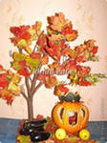 | Закрепить и расширить обобщенные представление детей об овощах и фруктах, о их пользе, а также о сборе урожая и заготовке на зиму,. проверить, как дети различают и называют овощи; учить различать овощи на ощупь, на вкус; воспитывать желание помогать родителям в выращивании урожая. | -Беседа: « Овощная ярмарка»  -Чтение русской народной сказки: « Репка», «Вершки-корешки»  -С/р игра: «Овощной магазин», « Покупаем фрукты на базаре»  -П./и: «Собери-ка яблочки на ощупь»  -Хоровод: «Урожайная» (А. Филипенко)  - Муз. игра: « Огородная хороводная»  -Ручной труд: изготовим овощи и фрукты для сюжетно-ролевой игры: « Магазин»  Худ. творческая деятельность: « А вот блюдо с овощами» (аппликация)  Игра «СенсиБар»  Игра способствует развитию:  Слухового восприятия , обоняния, вкусовых ощущений;  концентрации внимания;  Фонематического слуха, мышления,  Расширения словарного запаса и представлений об окружающем мире  Магнитный плакат  «Природное сообщество поля»
ЧЕТВЕРГ:  «Осенние Забавы животных и птиц»  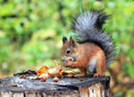 | Уточнить знания детей о животных и птицах в период осени. Воспитывать бережное отношение к животным и птицам.  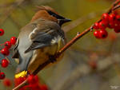 | Беседа: « Как звери и птицы готовятся к зиме»  -Чтение Е.Золотова « Знакомим дошкольников с миром животных»  -Наблюдение за птицами.  -Просмотр презентации: « Лесные жители»  П/ И: «Перелет птиц», «У медведя во бору»  -Н/ и лото: « Животные и птицы»  - Пальчиковая гимнастика "Воробушек"  - Труд. Покормить синичек. Подмести дорожки.  - Индивидуальная работа. Дидактические игры. "Назови, одним словом". "Кто как поет?"  Игра  «Зоопарк из Тарамбуко»  Варианты игры:  - Экскурсия по зоопарку  - Найди силуэт  - Тень  - Игра с использованием мольберта Сенсино  Ферма DUPLO
ПЯТНИЦА:  « Во саду ли в огороде…”»  ( игра) | Учить детей выделять существенные признаки, рассуждать, доказывать свои суждения. Уточнять и расширять представление детей об огородных и садовых растениях;домашних животных.Воспитать бережное отношение к родной земле, уважение к труду земледельцев. | -Загадки и пословицы об осени.  -Осенние приметы  -Сказки о природных явлениях.  -Коллективная худ. Творческая деятельность:  « Стал ветер веточку качать, хочет яблочка сорвать» (рисование)  - Наблюдение за ветром.  - П./и: "Солнышко и дождик". "Горелки".  Н/ и: « Времена года»  - Пальчиковая гимнастика "Ветер дует"  -Конкурс: Собрать красивый букет для помощника воспитателя.
Направления работы | Содержание этапов НОД | Оборудование
Релаксация | Организационный момент.  1. Мимические упражнения: “Семена растений”.  Воспитатель: я превращаю вас в маленькие семена овощей. Присядьте. Теплое солнышко пригрело семена, дождик поливал. Семена росли, росли и стали растениями. Медленно поднимайте руки, растения тянуться к солнышку. Почувствуйте напряжение. Сильно припекло солнышко, завяли наши растения. Расслабьтесь, уроните голову, руки, опустите плечи и туловище. Опуститесь на пол. Полил дождик, ожили растения, тянуться к солнышку.  На грядке выросли замечательные овощи. Изобразите овощи-“толстячки”, превратитесь в овощи-“худышки”. | Предварительно построена детьми  Ферма DUPLO
Зрительное восприятие, концентрация внимания  Обобщение | Сообщение темы.  Воспитатель: сегодня мы приехали на дачу к тетушке Алене. Посмотрим, какие растения растут на ее даче, и поможем ей собрать урожай.  2. Игр. упр. “Узнай и назови овощи”  Воспитатель. Назовите растения, которые вырастила тетушка Алена.  Назовите одним словом эти растения? (Овощи.) | Презентация в программе «МИМИО» с наложенными изображениями овощей
Объем слуховой памяти  Целостность восприятия, мелкая моторика | Воспитатель. Давайте поможем собрать тетушке Алене овощи в мешок.  3. Игра “Я положил в мешок”  Взрослый начинает эту игру и говорит: “Я положил в мешок свеклу”. Следующий играющий повторяет сказанное и добавляет еще что-нибудь: “Я положил в мешок свеклу и капусту”. Третий игрок повторяет всю фразу и добавляет что-то от себя. И так далее.  Воспитатель. Мышка забралась в огород и погрызла несколько овощей. Давайте сделаем их целыми. (Рисуем на песке.)  4. Игр. упр. “Дорисуй вторую половину” | Развивающая игра ТактиЛото (играем с предметами на ассоциацию)  Настольная песочница  Листы бумаги с изображением недорисованных овощей
Восприятие вкуса | Воспитатель. Тетушка Алена очень довольна тем, что вы спасли ей овощи. И за это она вас угостила. А чем, вы должны угадать.  5. Игра “Угадай на вкус”  Дети с закрытыми глазами угадывают сначала по запаху ,затем на вкус овощи и фрукты. | Развивающая игра СенсиБар
Зрительная память  Обобщение | Воспитатель. Кроме овощей и фруктов, что тетушка Алена выращивает еще. Давайте посмотрим .  6. Игр. упр. “Определи на ощупь”  Детям предлагается запомнить и описать свойства поверхности элементов и возникающих тактильных ощущений. Затем повторить последовательность у себя на столе.  Воспитатель. Какие это животные? (Домашние.) Каких животных ты ещё знаешь? | Развивающая игра «Определи на ощупь»
Моторная координация | Физкультминутка.  Яблонька  У дороги яблонька стоит.  А на ветке яблочко висит.  Сильно ветку я потряс –  Вот и яблоко у нас.  В сладко яблочко вопьюсь.  Ах, какой приятный вкус!  Дети сопровождают текст движениями.
Обобщение, классификация | 7. Игра “4-й лишний”  Воспитатель. У меня на столе выложены по 4 фигурки. Назови лишнюю и объясни свой выбор. | Набор деревянных фигурок Люди и животные
Выделение существенных признаков; связная речь | 9. Составление описательного рассказа о любимом огородном или садовом растении (овощ, фрукт, ягода);домашнем животном,птице.  Воспитатель. Давайте подарим на память тетушке Алене свои рассказы о тех растениях или животных, которые она вырастила на даче. | План-схема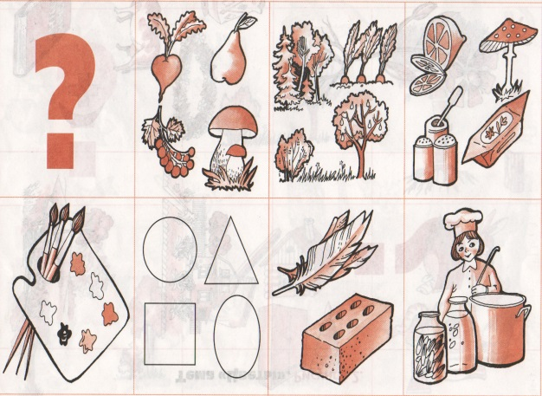
 | Итог. Воспитатель. Вам понравилось сегодняшнее путешествие?  - В какие игры мы играли?  - Какая игра понравилась больше всего каждому из вас?Я предлагаю вам продолжить строить ферму тетушке Алёне. Ребята продолжают стоить различные постройки,проявляя свою смекалку,фантазию. | Дом DUPLO

